Ceballos Vitale Pablo Guillermo, Gómez Tomás Alejandro
Flick Color
Documento del Proyecto N°1 de la Materia Lógica para las Ciencias de la Computación

14/05/2018

Contenido
ASPECTOS GENERALES 3
COMO JUGAR 3
FORMA DE LA INTERFAZ 3
3
JUGABILIDAD 4
4
RESOLUCIÓN GENERAL DEL PROYECTO 4
ESTRATEGIAS DE RESOLUCIÓN GENERALES 5
LADO DEL CLIENTE: LENGUAJE PROLOG 5
MODIFICAR EL TABLERO DE ACUERDO AL INPUT DEL USUARIO. 5
IMPLEMENTACIÓN DE LA AYUDA BÁSICA Y EXTENDIDA 5
IMPLEMENTACIÓN DEL CAMBIO DE GRILLA 5
LADO DEL SERVIDOR: LENGUAJES JAVASCRIPT, HTML Y CSS 5
DISEÑO Y FORMA DE LA INTERFAZ 5
COMUNICACIÓN CON PROLOG 5
CONCLUSIONES Y OBSERVACIONES GENERALES 7

ASPECTOS GENERALES

COMO JUGAR

FORMA DE LA INTERFAZ
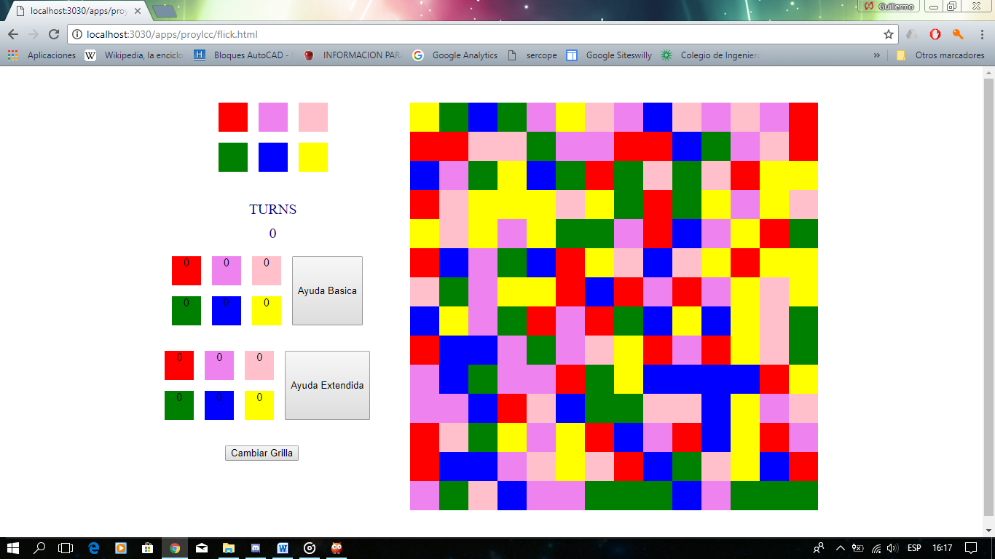
Ilustración 1: Interfaz del Juego

1 | Panel de botones para modificar el tablero de juego
2 | Tablero de juego
3 | Paneles de Ayuda
4 | Botón de Cambio de Grilla
5 | Número de Turnos

JUGABILIDAD

El objetivo del juego es pintar el tablero de un único color en la menor cantidad de turnos posible. Para esto, se disponen de 6 botones con los colores disponibles al jugador, como se podrá apreciar en la Ilustración 1 donde debe hacerse clic sobre cualquiera de los 6 colores para modificar el tablero de juego con el color deseado, cuando se presiona uno de los botones, la esquina superior izquierda del tablero cambiará al color deseado, y con eso cambiará a todas las casillas adyacentes a ella que sean del mismo color, hasta que se encuentren casillas adyacentes de colores distintos.

Si el jugador todavía no ha empezado a jugar, puede optar por cambiar el tablero de juego actual, haciendo uso del Botón de Cambio de Grilla, esto hará que se cargue otro tablero del repertorio de tableros disponibles del juego.

Si el jugador desea saber que jugada le conviene hacer para pintar la mayor cantidad de casillas, el jugador puede optar por pedir ayuda usando alguno de los dos botones de ayuda disponibles:
- “Ayuda Básica” brindará información sobre la cantidad de casillas que serán pintadas para cada color en particular, luego de un turno
- “Ayuda Extendida” Brindará información sobre la mejor jugada posible que podría hacerse en dos turnos

RESOLUCIÓN GENERAL DEL PROYECTO

Siendo un proyecto comprendido por distintas partes de diferente envergadura, asignar prioridades al proyecto fue crucial para resolverlo satisfactoriamente, siendo que resolver los problemas requeridos desde el lado del Lenguaje Prolog por el proyecto era necesario para asegurar el correcto funcionamiento del juego, decidimos que lo primero a resolver era encontrar la forma de que el código Prolog modifique el estado interno del tablero de juego correctamente, siendo que si se podía asegurar el correcto funcionamiento de un algoritmo que recorra el tablero y modifique el mismo, los demás requerimientos podrían ser satisfechos fácilmente con mínimas modificaciones sobre el mismo algoritmo, maximizando la reusabilidad del código.

Una vez desarrollado el algoritmo de recorrido,modificación y búsqueda para el tablero y corroborado que funcionaba correctamente, se focalizó en extender la interfaz Web provista por la cátedra para albergar las funcionalidades adicionales referidas a las ayudas y al cambio de tablero de juego. La implementación web de las componentes se focalizó en los códigos HTML y JavaScript del proyecto, definiendo una series de etiquetas que representarían los distintos colores posibles y la cantidad de celdas que se pintarían de dicho color y 3 botones, uno para la ayuda básica, otro para la ayuda extendida y el último para manejar el cambio de tablero de juego.

Para las ayudas, se decidió resolverlas de la siguiente forma: el usuario hace click sobre un único botón de ayuda básica o ayuda extendida y el sistema le brindará la información sobre TODAS las jugadas posibles que puede hacer en uno o dos turnos, dependiendo de si eligió pedir una ayuda básica o una ayuda extendida, para la ayuda extendida, se calcula la mejor combinación posible entre todas las combinaciones posibles de colores tomados de a dos para cada color para pintar la mayor cantidad de celdas en dos jugadas.
Para el Cambio de Tablero, se optó por mantener un pequeño repertorio de tableros de juego, haciendo uso del predicado “grid(+Índice,-Grid)” para luego ciclar fácilmente entre los distintos tableros de juego con solo preguntarle al código Prolog por otra grilla con un Índice comprendido entre 1 y 4

ESTRATEGIAS DE RESOLUCIÓN GENERALES

LADO DEL CLIENTE: LENGUAJE PROLOG

MODIFICAR EL TABLERO DE ACUERDO AL INPUT DEL USUARIO.
Se utiliza el predicado flick, llamado al presionar uno de los 6 botones en el panel de arriba. El predicado flick se encarga de llamar a verificarColor, el cual recorrerá toda la grilla de forma recursiva utilizando coordenadas X,Y, buscando la coincidencia de colores en celdas adyacentes a partir del color ubicado en la celda de arriba a la izquierda (coordenada 0,0) de la grilla. Esto es tal que:

EJE X DE COORDENADAS
EJE Y DE COORDENADAS

Caso Base: Si al recorrer sobrepasé los límites de la grilla (las coordenadas son menores a 0 o mayores a 13), entonces dejo de buscar y no toco la grilla. En el caso de estar dentro de la grilla, entonces, si el color de la posición actual no coincide con el que estaba ubicado inicialmente en la posición 0,0, entonces no modifico la grilla.

Caso Recursivo: Si el color de la posición actual coincide con el que estaba inicialmente en la posición 0,0, entonces se cambia el color de la celda actual, al que vino en flick (el color que tenia el botón que presioné). Luego se repite el proceso para cada celda adyacente a la celda actual.

Cabe notar que la búsqueda y pintada de la grilla se realiza tal que, primero bajo por las distintas filas de la grilla (me muevo por el eje Y), y al llegar a la fila que busco, entonces me muevo por las columnas (por el eje X). Al llegar a la posición indicada, entonces o retorno el color que contiene, o cambio el color por otro (dependiendo de que predicado se usó <Qué predicados? Se preciso> ).

IMPLEMENTACIÓN DE LA AYUDA BÁSICA Y EXTENDIDA

Se comienza con un predicado “cáscara” ayudaBasicaShell que se encarga de llamar al predicado normal ayudaBasica 6 veces (1 vez para cada color) y retornar los resultados de cada uno.
Luego, en ayudaBasica se llama al predicado flick dos veces, la primera para pintar la grilla del color con el cual se pidió la ayuda, y la segunda para insertar 'n' en cada celda (esto no afecta a la grilla en pantalla). El propósito de 'n' es para mantener cuales son las celdas que se podrán pintar al presionar cierto color.
Luego se utiliza contarCeldas para pasar por cada celda de la grilla, y contar cuantas contienen 'n'. Ese valor es el que se anotará en el panel de ayuda para el color indicado.

Por otra parte se encuentra la ayudaExtendida que funciona de manera similar a la básica. Se comienza utilizando una “cáscara” ayudaExtendidaShell tal que llama a ayudaExtendida 6 veces con cada uno de los colores.
Luego, en ayudaExtendida, se pinta la grilla del color actual, y se pasa a llamar a ayudaBasicaShell, la cual retorna 6 valores enteros (repitiendo el mismo proceso explicado arriba). Con esto luego busco el mayor valor de todos, el cual es el que voy a retornar y a ubicar en el lugar del color que corresponde.

LADO DEL SERVIDOR: LENGUAJES JAVASCRIPT, HTML Y CSS

DISEÑO Y FORMA DE LA INTERFAZ

Aunque una interfaz base fue provista por la cátedra, fue necesario extenderla para agregar las demás funcionalidades requeridas por el proyecto.
Decidimos que la mejor forma de organizar la interfaz Web era mantener todas las componentes interactivas sobre la barra lateral ya provista por la cátedra, para esto, definimos el resto de componentes que necesitaríamos en el Código HTML dentro de la sección correspondiente a esta barra lateral para que luego podamos acceder a ellas desde el Código JavaScript sin tener que definir las variables múltiples veces para proveerles de la Lógica necesaria para operar correctamente
La parte del Código CSS del proyecto solo fue modificada para proveer a las componentes agregadas a la interfaz de un aspecto gráfico adecuado

COMUNICACIÓN CON PROLOG

El código JavaScript hace uso de una librería provista por la cátedra denominada “Pengines” para comunicarse con la lógica Prolog para hacer consultas a ciertos predicados implementados en dicho lenguaje, los mismos son:

- Flick(+Grid, +Color,-RGrid)
  - El cerebro lógico detrás del juego, este predicado se encarga de, dada la Grilla y un color seleccionado desde el lado del servidor, modificar la grilla de acuerdo a los requerimientos especificados en el proyecto y devolver una nueva grilla, la cual será levantada por el servidor para modificar el tablero gráfico del juego
- ayudaBasica(+Grid, +Color,-Res)
  - Se encarga de, dada la grilla, calcular para cada color posible cuantas celdas serán pintadas luego de un turno, la respuesta a cada color es levantada por el servidor para modificar los labels correspondientes
- ayudaExtendida(+Grid, +Color, -Res)
  - Se encarga de, dada la grilla, calcular para cada color cuantas celdas serán pintadas luego de dos turnos, calculando la máxima cantidad de celdas pintadas posibles para todas las combinaciones posibles de colores elegidos como segundo color
- grid(+Índice,-Grid)
  - Este predicado es usado para guardar los tableros de juego y para modificar el tablero de juego inicial cuando se hace uso del botón de Cambio de Grilla

IMPLEMENTACIÓN DEL CAMBIO DE GRILLA

A través del predicado handleCambioGrilla (el cual se activa al presionar el botón de cambio de grilla), es posible hacer ciclar la grilla por una de las 4 posibles. Simplemente se pide a través de pengines, que la grilla se coloree igual que la siguiente en el ciclo. Esto es desactivado al hacer la primera pintada en la grilla actual.

CONCLUSIONES Y OBSERVACIONES GENERALES

El proyecto llevado a cabo resultó ser una experiencia altamente positiva debido a la experiencia obtenida en cuanto a implementación Web, un aspecto en el cual no contábamos con experiencia previa, adicionalmente, sirvió para afianzar los conocimientos sobre el Lenguaje de Programación en Lógica ya obtenidos durante el transcurso actual de la materia y aplicarlos en un entorno de desarrollo completamente nuevo para nosotros

Para el funcionamiento de las ayudas fue necesario hardcodear los 6 colores de la grilla en prolog, tal que el predicado de cáscara llama al predicado normal 6 veces, una por color. Esto se realizó debido a que no logramos hacer funcionar las ayudas con un único predicado llamado 6 veces desde javascript a través de un ciclo con colors. Esta fue la forma en que logramos hacerlo funcionar.

Se debe tener en cuenta que el programa puede ralentizarse a momentos en algunas ocasiones. No tenemos certeza si se debe a problemas de eficiencia en el código en sí, o por el retardo de la respuesta del internet.

